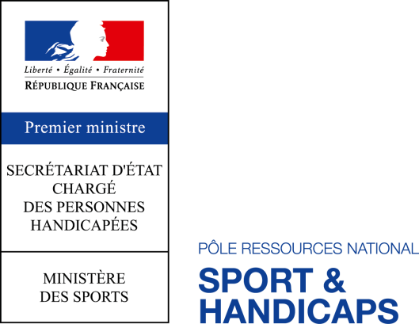

Paris, le 14 février 2019
Communiqué de presse

Mesures du CIH - Sport et handicaps
83 % des établissements et services médico-sociaux proposent des activités physiques et sportives aux enfants et adultes handicapés

Le développement des activités physiques et sportives (APS) pour les personnes en situation de handicap, quel que soit leur âge, représente une action importante du gouvernement, consacrée par le Comité interministériel du handicap (CIH) réuni le 26 octobre dernier.

Une enquête nationale a été réalisée en 2017 par la Direction générale de la cohésion sociale (DGCS), la Direction des sports (DS) et le Pôle ressources national sport et handicaps (PRNSH) pour mieux connaître l’état de la pratique des activités physiques et sportives des personnes accompagnées par les établissements et les services médico-sociaux (ESMS).

Les résultats de cette enquête ont été présentés à un groupe national, composé d'acteurs associatifs représentant le secteur médico-social, le secteur sportif, la Fédération française handisport (FFH), la Fédération française du sport adapté (FFSA) et le Comité paralympique et sportif français (CPSF), ainsi que d'acteurs institutionnels : la Direction générale de la cohésion sociale, la Direction générale de l'enseignement scolaire, la Direction des sports et le Pôle ressources national sports et handicaps.

L'analyse des résultats s’appuie sur 1 565 réponses, provenant d’établissements et services médico-sociaux accompagnant des enfants et des adultes.

Les enseignements de cette enquête permettent d'établir un premier état des lieux de la pratique des activités physiques et sportives dans les établissements et services médicosociaux. Les résultats encourageants mettent en évidence les actions d’une très grande majorité des répondants visant à encourager la pratique d’APS auprès du public accompagné. En effet, 83 % des établissements et services proposent des APS aux enfants et adultes handicapés qu’ils accompagnent, dans le cadre d’une pratique souvent régulière (1h à 3h par semaine) quelle que soit la tranche d’âge.

Comme prévu par le plan d’action arrêté par le CIH pour 2018-2019, les résultats de l’enquête démontrent également la nécessité de favoriser davantage la pratique des APS des jeunes et des adultes accompagnés par les ESMS dans une logique inclusive, en mobilisant conjointement les acteurs du handicap et du sport pour accompagner la diversité des pratiques. A cet égard, la valorisation des bonnes pratiques pourra trouver son prolongement en ouvrant davantage l’accès des ESMS aux appels à projets lancés dans le cadre de l’Héritage des Jeux Olympiques et Paralympiques de Paris 2024.

Vous trouverez les résultats de cette enquête en cliquant sur le lien ici.

Contacts presse :
Ministère des Sports : com@jeunesse-sports.gouv.fr – Tél. : 01 40 45 96 82
Direction générale de la cohésion sociale (DGCS) : dgcs-com@social.gouv.fr – Tél. : 01 40 56 82 03

